WIEM, JAK CHRONIĆ MOJĄ PLANETĘ
24. 04. 2020 r PIĄTEK)

FILM - W kontakcie z naturą - dla dzieci EKOLOGIA
https://www.youtube.com/watch?v=zleExE18fqQ

Co to jest ekologia?
D. Klimkiewicz, W. Drabik
Ekologia – mądre słowo
a co znaczy - powiedz sowo?
Sowa chwilę pomyślała
I odpowiedź taką dała:
„To nauka o zwierzakach,
lasach, rzekach, ludziach, ptakach.
Mówiąc, krótko w paru zdaniach
O wzajemnych powiązaniach.
Między nami, bo to wszystko
To jest nasze środowisko.
Masz je chronić i szanować”
- powiedziała mądra sowa…
Udzielanie odpowiedzi na pytanie:
- Dlaczego musimy dbać o naszą Ziemię? – burza mózgów.
- W jaki sposób możemy zostać strażnikami przyrody?
- Wyjaśnienie znaczenia słowa „ekologia”

Karta pracy cz.4 str.4 - pisanie po śladzie znaków < i > , porównywanie liczby obiektów i zapisanie rozwiązania znakami < i > Karta pracy cz.4 str.4
Karta pracy cz.4 str.4 a - układanie historyjki obrazkowej, przeliczanie obiektów w zbiorach , dorysowywanie nakrętek, pisanie cyfr i znaków < i >

Zapraszamy dzieci i rodziców do zabawy tanecznej
Zabawa przy piosence - Na ziemi zostaje
https://www.youtube.com/watch?v=S5TFdKc6TB4

Układ taneczny - Głowa, ramiona, kolana, pięty
https://www.youtube.com/watch?v=ZYFAIupyHhM

Zabawy badawcze - https://www.logopestka.pl/wychowanie-przedszkolne-online-6-wiosenne-sadzonki-zabawy-badawcze-i-jezykowe/.
Zabawy badawcze z ziemią – poznanie wielozmysłowe
Przygotowanie: pojemniczek/doniczki, ziemia np. do kwiatów doniczkowych, łopatka, lupa, szkło powiększające.
Rozsypcie ziemię na tacce, aby dziecko miało możliwość przyjrzenia się jej.
- badanie za pomocą wzroku – zachęć dziecko do wykorzystania lupy lub szkła powiększającego (Co widzisz? Jak wygląda ziemia?)
- badanie za pomocą dotyku – zachęć dziecko do dotknięcia ziemi (Co czujesz? Jaka jest ziemia w dotyku?)
- badanie za pomocą węchu – zachęć dziecko do powąchania ziemi (Co czujesz? Jaki zapach ma ziemia?)

Polej ziemię wodą (może być z konewki). Ponów badanie jak wyżej. Zapytaj dziecko czym różni się sucha i mokra ziemia (porównajcie ziemię za pomocą zmysłu dotyku, węchu i wzroku).

Gra logopedyczna :”Ziemia” - https://www.logopestka.pl/ziemia-gra-logopedyczna/

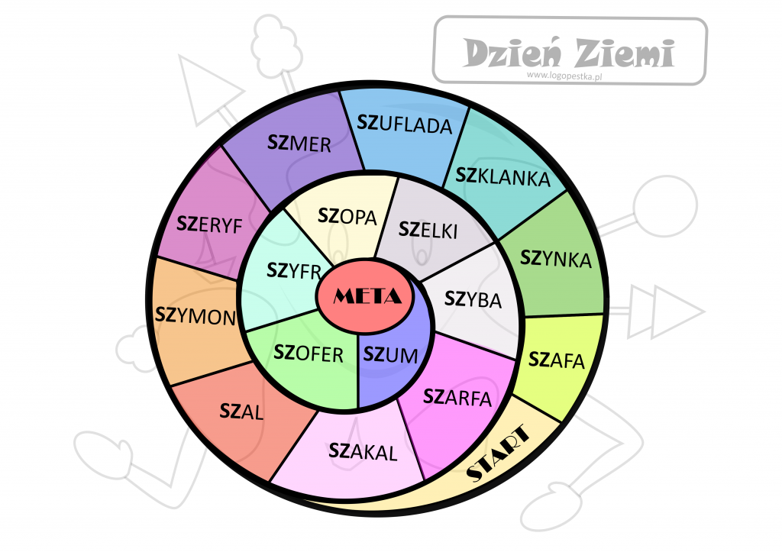

Wiosenne inspiracje na prace plastyczne, eksperymenty i inne jako dodatkowe zabawy dla chętnych dzieci

Bociany z papierowych talerzy
Nasi skrzydlaci zwiastuni wiosny już przylecieli z dalekich krajów. A do Was leci pomysł na bociany z wykorzystaniem papierowych talerzyków i jednorazowych łyżeczek. Kompletną instrukcję znajdziecie na blogudzieciakiwdomu.pl

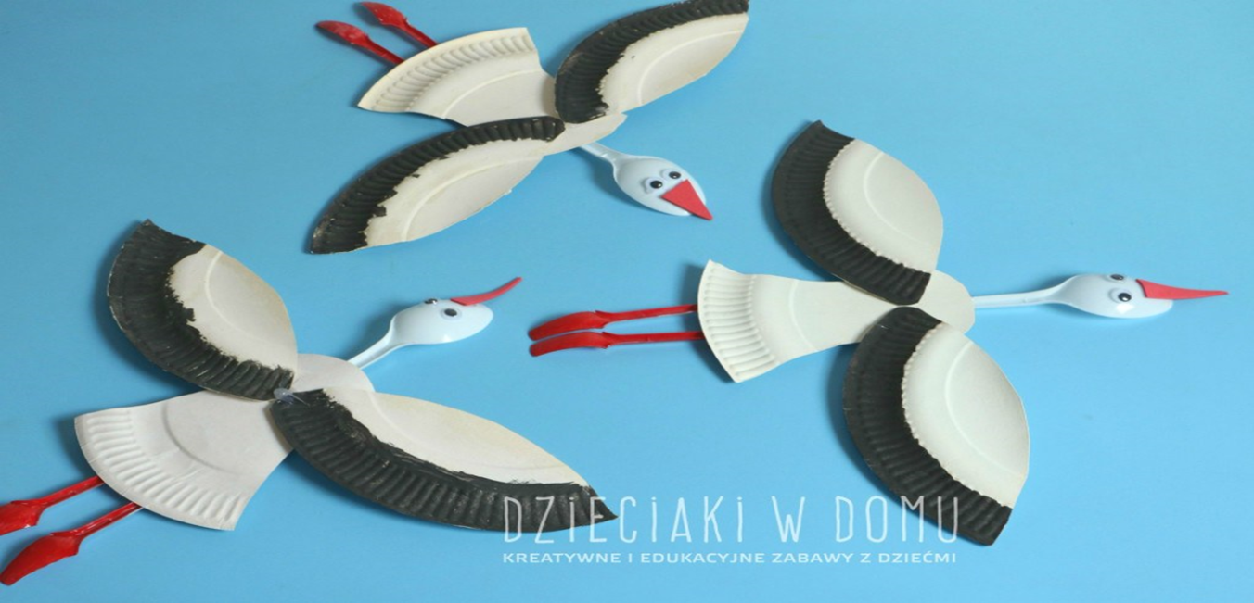

Bociany z płatków kosmetycznych
Rodzinę bocianów pokazałam Wam równo trzy lata temu! Mimo to, nadal chętnie zaglądacie do tego wpisu. Jeśli ktoś nie widział to zapraszam na bocianie .
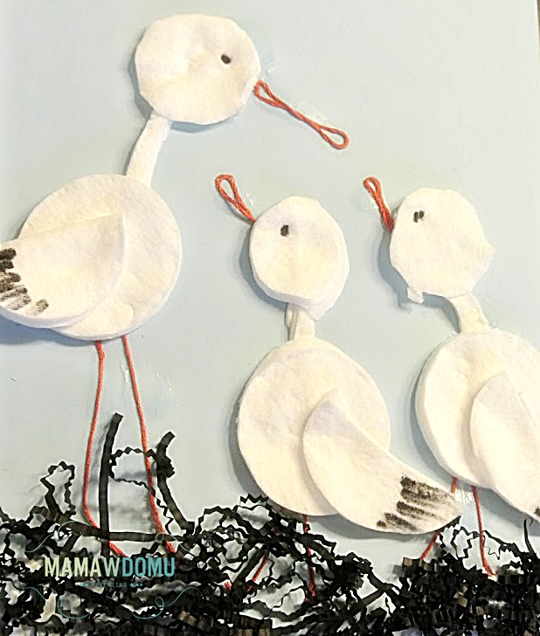
- Ptaszki w gnieździe
Czy zajączek wielkanocny przyniósł Wam w prezencie czekoladowe jajka? Może miały one plastikowe foremki? Jeśli tak to możecie z nich wykonać piękne pisklęta! Będzie Wam również potrzebny papierowy talerz i kolorowy papier! A instrukcję krok po kroku znajdziecie.
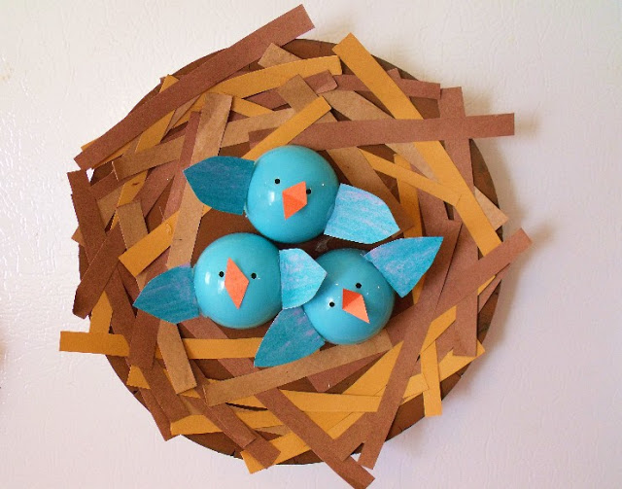

- Pszczoły z kinder niespodzianek
Te opakowania chyba są Wam dobrze znane. Każde dziecko uwielbia jajka niespodzianki! Jednak nie wyrzucajcie plastikowych opakowań! Mogą Wam się przydać do zrobienia wesołej pszczoły! Przygotujcie patyczki, czarny papier, klej i druciki kreatywne!
